电流测试技术大剖析
来源：互联网
功率调节器的功率变换效率测试、逆变器，马达的效率测试，电抗器的损失测试等，在电力电子领域的各个方面都被要求要有高精度的功率（电流和电压）测试。本文，着重围绕电流测试技术，分别详细介绍电流传感器和功率分析仪的开发技术。
1、关于电流的测试方式
功率分析仪的电流测试,一般通过直接测量方式（图1）和电流传感器方式的(图1(b))其中一种来进行。
下面，将介绍一下各自的特征：
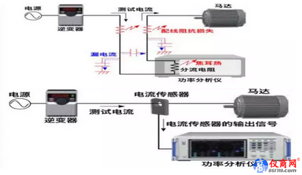
图1 直接测量方式(a)和电流传感器方式(b)
1.1直接测量方式
直接测量方式,是把测试对象的测试线直接连接到功率分析仪的电流端子进行测试的方式。
这种方式，测试的原理比较简单，而且因为功率计本身就有能够测试电流的优点,从过去开始就一直被使用。
但是,把电流测试线连接到功率分析仪的电流输入端子,电流直接输入到测试的回路,会有以下的缺陷。
(1)测试的时候,测试对象的状态和实际运行的状态不同；
(2)所用测试线的阻抗会增加损耗；
(3)配线间以及配线—GND之间产生电容,增加高频的漏电。
例如,上面所述(2),使用5m 长的AWG6测试线,配线阻抗约为6.5mΩ.如果测试对象的电流为30A,由于配线阻抗而引起的损失就为5.85W。
就5.85W这个数值而言不能判断是大还是小,但是根据测试对象的电力值,这部分损失是不容忽视的。
另外,直接测量方式,一般使用分流电阻来测试电流。
这种分流电阻的方式,存在以下的缺陷。
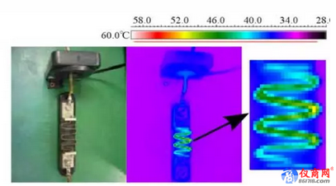
图2 分流电阻的自身发热
在图2，说明了20A的电流通过2mΩ的分流电阻的时候自身发热的现象。
为了比较,在配线上连接我们公司额定50A的电流传感器CT6862。
分流电阻由于焦耳热引起的本身加热,致使温度上升至50℃的程度。
而另一方面,电流传感器却没有受到焦耳热的影响,自身几乎没有加热现象.计测器的损失和传感器本身的温度特性对测试精度的影响几乎很小。
通过以上的讨论,直接测量方式在电子设备的待机电力测试和LED照明的消耗电力测试方面,由于受到分流电阻的焦耳热的影响较小,在测试微小电流的时候(1A程度)时候是非常有效的。
1.2 电流传感器方式
电流传感器方式，是把电流传感器连接到被测物的配线上,传感器的输出信号（电流或者电压）输入到功率分析仪进行电流测试的方式。
使用电流传感器方式,在测试时被测物的状态和实际运行的状态是相同的.并且大电流的时候自身发热极少,对测试的精度没有影响。
电力电子领域一般使用电流传感器方式。
在图3,表示了直接测试方式和电流传感器方式各自可以高精度测试的范围和频率的范围。
需要注意的是,在这里不是说用各自的方法绝对不能测试图中表示范围外的部分。
(1)电流通过分流电阻,会产生电流的2次方比例的焦耳热。
这些热量如果计算到计测器的损失上,就是由于自身发热而引起分流电阻的阻值发生变化,
以至于影响测试的精度。
(2)为了抑制焦耳热的发生,可以选择阻值较小的分流电阻.但是,阻值较小的分流电阻,不能忽视极少的诱导成分,使频率特性恶化。
这些全部都是影响电流和电力测试精度的重要原因,在测试大电流的时候尤其应该注意。
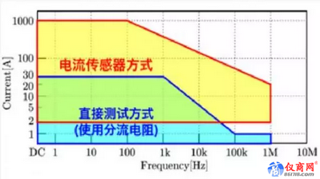
图3 用直接测量方式和电流传感器方式可以高精度测试的电流值的范围和频率范围（并不是说图中范围外的部分就一定不能测试）
2、用电流传感器方式来高精度的测试电力
如前所述,一般在超过5A电流的情况下使用。
电流传感器的方式和直线测量方式一样并不是没有缺陷，为了能进行高精度的电流测试，也有几点需要注意。
本文将要说明用电流传感器方式来进行高精度功率测试的注意点。
2.1 合适的电流传感器的选择
用电流传感器方式来进行高精度并且高重复性的电力测试的前提,是选择合适的电流传感器。
作为具体的选定基准,首先举下面两个例子：
(1)电流传感器的额定电流值和测试对象的电流值大小相匹配；
(2)电流传感器可以测试的频率范围要包含测试对象电流全部的频率成分,并且在上面2点的基础之上；
(3)电流传感器所覆盖的频率范围的测试精度要在测试对象的要求之上；
(4)电流传感器的输出干扰,温度特性,导体位置的影响,外部磁场的影响,带磁的影响,共模电压的影响等误差的主要原因都要在规定的基础之上,甚至更小。
所以说，电流传感器在选择上,要十分的注意，特别是关于(3)。一般的电流传感器的精度规定为DC或者50/60Hz，关于其它频率范围的特性都往往都容易忽视，有必要注意，为了在功率分析仪上用传感器方式来进行高精度电流测试,要注意电流传感器必须要具备足够的性能。
2.2 包括电流传感器功率测试系统整体的最适合化
为了用电流传感器方式进行高精度的电力测试，如前章节所述，不仅要选择适合的电流传感器，而且包括电流传感器的功率测试系统都需要最适合化。也就是说不管电流传感器测试精度有多高，如果感应器的输出信号不能正常的传送到功率分析仪上，那么也无法进行高精度的电流测试。
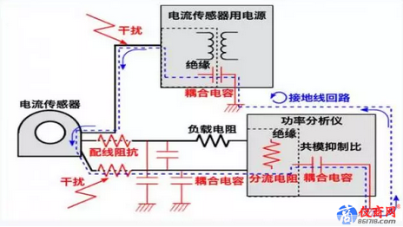
图4 一般的功率测试系统
在图4显示了包括电流传感器的一般功率测试系统，并且如前面所述，对于电流传感器存在电流的输出信号和电压的输出信号。一般来说，电流传感器要比电压传感器更为广泛的被使用，在这里以使用电流传感器为前提,来进行讨论。
作为电流传感器的信号正确传送到功率分析仪的条件：
(1)感应器的电源要有良好的电源品质，GND的取得方法要适当；
(2)配线之间以及配线--GND间的结合容量要小，抗干扰性较强；
(3)功率分析仪的电流输入部的频率特性良好，发热少，绝缘性能（CMRR高,漏电小），另外，抗干扰性能高， GND的取得方法适当等可以列举的条件。
一般来说，目前的状况是电流感应器，感应器用电源，功率分析仪都是不同的厂家，测试线的种类和配线方法都是按照客户的委托来进行。在这种状况下，满足上述的所有条件，,电流传感器的输出信号正常的传送到功率分析仪，保证实际高精度测试的电流值。对于电流传感器的厂家.功率分析仪的厂家，再加上传感器用电源的厂家来说，不容置疑都是非常困难的。
本文介绍的功率测试系统有以下特点：
(1)电流传感器是电压输出型,可以标定所列的全频带精度；
(2)把电压输出类型的电流传感器作为功率分析仪专有的电流输入,使传感器的输出电压水平和功率分析仪的电流输入部的输入电压水平最匹配；
(3)功率分析仪内部装有传感器用的电源,供给传感器的电源品质我们公司在规定精度时候必须统一。而且,我们公司的功率分析仪,传感器用电源和GND一致的同时,除去接地回路的重要原因,在提高测试精度和重复性方面也进行了反复的评估和改善；
(4)使用屏蔽线作为传感器输出的线路,防止干扰的同时,进行增益的调节,与线路引起的微小电压下降抵消。并且我们公司电流传感器和功率分析仪组合,公司内部以及在第三方认证机构,进行测试精度的评价和抗干扰试验。
在图5 也显示说明了我们公司的电流传感器(CT6862, CT6863, 9709, CT6841, CT6843, 3274)和功率分析仪(PW6001)组合的功率测试系统的抗扰,试验在第三方认证机构进行的情景。正是这样,为了使系统整体最匹配,设计每个构成要素的同时,也对构成要素在整个系统中的适配度进行了评估。
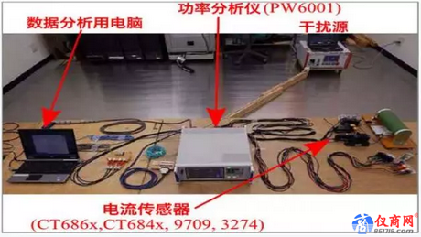
图5 在第三方认证机构进行我们公司电力测试系统抗扰试验的情景
3、结束语
本文,介绍了关于在电力电子领域的各个方面被要求的高精度功率测试,特别是集中了电流测试技术讨论的焦点。

